Chapitre 0
Les nombres

L’ensemble ℝ et les intervalles

Ensembles de nombres
Définitions :
- L’ensemble des nombres entiers naturels {0 ; 1 ; 2 ; …} est noté ℕ.
- L’ensemble des nombres entiers relatifs {… ;-3 ;-2 ;-1 ;0 ; 1 ; 2 ; …} est noté ℤ.
- L’ensemble des nombres pouvant s’écrire sous la forme , avec a ∈ ℤ et n ∈ ℕ, est appelé ensemble des nombres décimaux. Il se note ⅅ.
- L’ensemble des nombres pouvant s’écrire sous la forme , avec p ∈ ℤ et q ∈ ℕ*, est appelé ensemble des nombres rationnels. Il se note ℚ.
- L’ensemble de tous les nombres, entiers, décimaux, rationnels, irrationnels, est appelé ensemble des nombres réels, et il est noté ℝ.

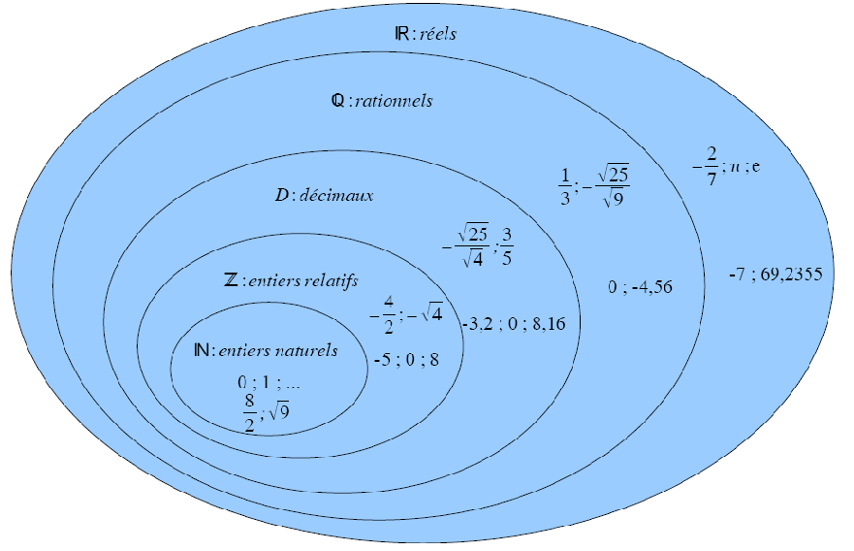

Il est commode de représenter ℝ par une droite graduée (l’ensemble des abscisses des points de la droite correspond à l’ensemble des nombres réels).
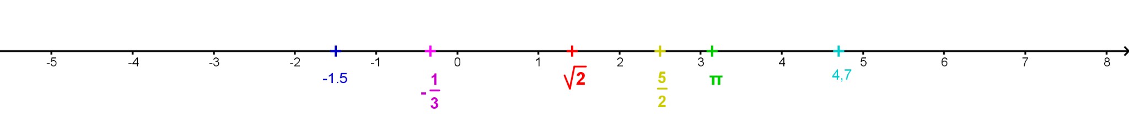

Définitions :
- Encadrer un nombre x, c’est trouver deux nombres a et b tels que a < x < b.
La différence b – a est l’amplitude de l’encadrement.
- Arrondir un nombre, c’est lui trouver la valeur la plus proche à une précision donnée.

Exemples :
- 3,1 < π < 3,2 est un encadrement d’amplitude 10⁻¹ du nombre π.
- 3,1 est l’arrondi du nombre π à 10⁻¹.

Les intervalles de ℝ
Certaines parties de ℝ sont appelés intervalles.
- L’intervalle fermé [a ; b] est l’ensemble de tous les nombres réels x tels que a ≤ x ≤ b.
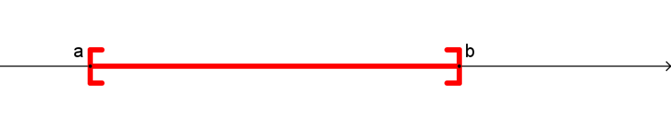
- L’intervalle ouvert ]c ; d[ est l’ensemble de tous les nombres réels y tels que c < y < d.
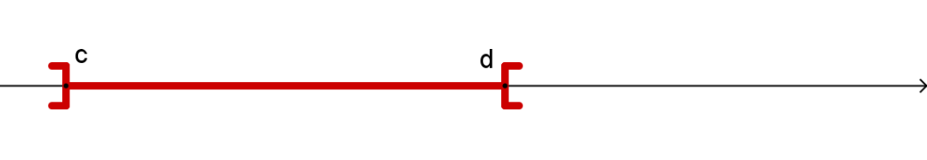
- On définit de même les intervalles :
Intervalle |  | Ensemble des nombres x vérifiant | Représentation
[a ; b[ | fermé à gauche, ouvert à droite | a ≤ x < b | 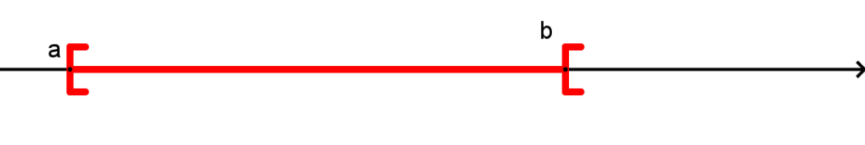
]a ; b] | ouvert à gauche, fermé à droite | a < x ≤ b | 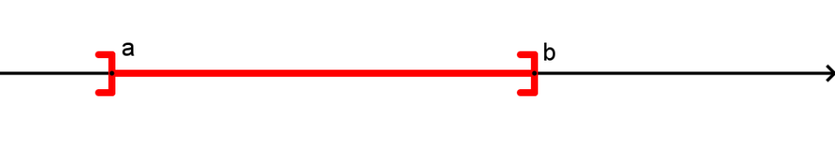
[a ; +∞[ | fermé à gauche, ouvert à droite | a ≤ x | 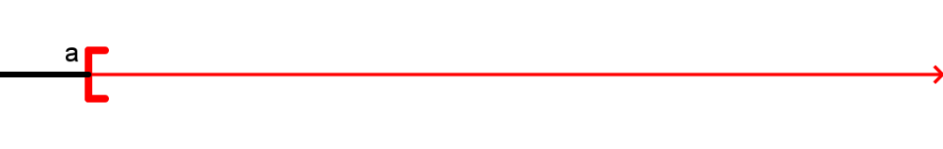
]a ; +∞[ | ouvert | a < x | 
]–∞ ; b] | ouvert à gauche, fermé à droite | x ≤ b | 
]–∞ ; b[ | ouvert | x < b | 

Exemples :
- 0,5 < 0,582 < 0,6 a le même sens que 0,582 ∈ ]0,5 ; 0,6[.
- Pour dire que 0,5 n’est pas un élément de ]0,5 ; 0,6] on écrit 0,5 ∉ ]0,5 ; 0,6]

Remarque :
L’ensemble des nombres réels se note ℝ ou ]–∞ ; +∞[

Intersections et réunions d’intervalles
  - Intersection
Définition :
L’intersection de deux intervalles I et J est l’ensemble des nombres qui sont dans I et dans J : elle se note I ∩ J.

Exemple :
Soit A = ]-2 ; 3] et B = [1 ; 8] alors A∩B=[1 ; 3].

Remarque :
Il se peut que l’intersection de deux intervalles soit un ensemble ne contenant aucun nombre.
Il est appelé ensemble vide et se note ∅.
  - Réunion
Définition :
La réunion de deux intervalles I et J est l’ensemble des nombres qui sont dans I ou dans J : elle se note I ∪ J.

Exemple :
Soit A = ]-2 ; 3] et B = [1 ; 8] alors A∪B=]-2 ; 8].

Valeur absolue d’un nombre réel
Définition :
Soit x un nombre réel.
On appelle valeur absolue de x, et on note | x |, le nombre réel égal à .

Exemples :
| 4 | = 4 ; | -1,5 | = - (-1,5) = 1,5

Définitions :
Soient a, x et r des nombres réels avec r ≥ 0.
- On appelle distance entre les nombres a et x le nombre | x – a |.
Cette distance est aussi égale à | a – x |.
- x ∈ [a – r ; a + r] si et seulement si | x – a | ≤ r.

Exemples :
- La distance entre les nombres -5 et 4 est égale à | 4 - (-5) | = | 9 | = 9.
- En prenant a = 5 et r =0,1 : x ∈ [4,9 ; 5,1] si et seulement si | x – 5 | ≤ 0,1. Ce qui revient à dire que la distance entre les nombres x et 5 est inférieure ou égale à 0,1.

Propriété :
Pour tout nombre réel x et tout entier naturel n, il existe un nombre décimal d tel que :
| x – d | ≤ .
d est alors appelé valeur approchée de x à 10^{-n} près.

Exemple :
3,1 < π < 3,2 donc 3,1 est une valeur approchée du nombre π à 10⁻¹ près.
3,2 est également une valeur approchée du nombre π à 10⁻¹ près.

Les racines carrées

Racine carrée d’un nombre positif
Définition :
Pour tout nombre positif a, la racine carrée de a est le nombre positif dont le carré est a.

Exemple :
La racine carrée de 64 est 8 parce que 8² = 64 et 8 ≥ 0.

Notation :
La racine carrée de a se note .

Conséquence :
Pour tout nombre positif a : et .

Produit et quotient de deux racines carrées
Définition :
Le produit de deux racines carrées est égal à la racine carrée du produit.

Exemples :
;

Propriété :
Le quotient de deux racines carrées est égal à la racine carrée du quotient.

Exemples :
;

Remarques :
- Si a et b sont strictement positifs, alors
- Pour tout nombre réel a, on a .

Calcul littéral

Développer et réduire
Définition :
Développer un produit c’est remplacer celui-ci par une somme.

Propriétés :
On considère les nombres relatifs : k, a, b, c, d

Remarque :
S’agissant de nombres relatifs, il faut respecter la règle des signes pour la multiplication.

Définition :
Réduire une expression littérale c’est écrire celle-ci avec le moins de termes possibles.

Exemple :
Développer (et réduire) :

(Développement)
(Réduction)

Les identités remarquables
Pour tous les nombres a et b :
Développement
=
=
=
Factorisation

Factoriser une expression
Définition :
Factoriser une somme (ou une différence) c’est remplacer celle-ci par un produit.

En utilisant un facteur commun

(identification du facteur commun) (règle de distributivité)

- (identification du facteur commun) (règle de distributivité)
(simplification de l’expression entre crochet) (réduction)

En utilisant une identité remarquable

(on reconnaît )

(on reconnaît )

Équations et inéquations

Définitions
Définition :
Une égalité dans laquelle un nombre inconnu est remplacé par une lettre s’appelle une équation.

Définition :
Résoudre cette équation, c’est trouver toutes les valeurs numériques que l’on peut donner à cette inconnue pour que l’égalité soit vraie.

Résolution d’une équation
Pour résoudre une équation, on utilise les deux règles suivantes :
Propriété :
Une équation a les mêmes solutions que toutes les équations obtenues en ajoutant (ou en retranchant) un même nombre aux deux membres de l’équation.

Propriété :
Une équation a les mêmes solutions que toutes les équations obtenues en multipliant (ou en divisant) par un même nombre, non nul, les deux membres de l’équation.

Équation de la forme A x B = 0
Lorsqu’une équation se présente sous la forme d’un produit de facteurs égal à zéro, il ne faut surtout pas développer ce produit mais utiliser les règles suivantes.

Propriétés :
- Si un produit est nul, alors l’un au moins de ses facteurs est nul.
- Si l’un des facteurs d’un produit est nul alors ce produit est nul.

Les solutions de l’équation seront les solutions des équations A = 0 et B = 0.

Exemple :
Résoudre l’équation
Le produit est nul lorsque :
ou

On résout ces équations :
 | = |  |  | =
 | = |  |  | =
 | = |  |  | =
 | = |  |  | =
 | = |  |  | =
Vérifications :
pour : | pour :
Conclusion : et sont les solutions de l’équation.

Résolution d’inéquations
Pour résoudre une inéquation, on utilise les règles suivantes :
Propriétés :
- Si a ≤ b et c > 0 alors ac ≤ bc.
- Si a ≤ b et c < 0 alors ac ≥ bc.
- Si a ≤ b et c > 0 alors .
- Si a ≤ b et c < 0 alors .

Définition :
Résoudre une inéquation, c’est trouver toutes les valeurs possibles du nombre inconnu telles que l’inégalité soit vraie : ces valeurs sont les solutions de l’inéquation.

Exemple :
Résoudre l’inéquation .
⇔ .
L’ensemble des solutions est :
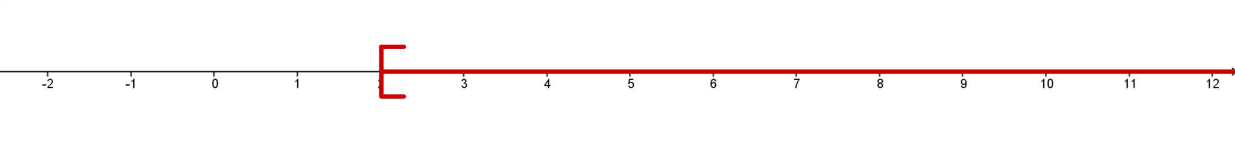

Système de deux équations à deux inconnues

Équation du 1er degré à deux inconnues
Définition :
Une équation du 1er degré à deux inconnues x et y est une équation qui peut se ramener à une équation de la forme où a, b et c sont trois nombres donnés.

Exemple :
Soit l’équation .
, donc le couple (4 ; 2) est une solution de cette équation ((14 ; 8) également). a une infinité de solutions.

Système de deux équations à deux inconnues
Définitions :
Un système de deux équations du 1er degré à deux inconnues x et y est de la forme :
où a, b, c, a’, b’, c’ sont des nombres donnés.
Résoudre un tel système, c’est trouver les couples (x ; y) qui vérifient simultanément les deux équations.

Exemple :
Le couple (2 ; 3) est solution du système .
En effet, on vérifie que

Résolution d’un système

Par substitution
On exprime une inconnue en fonction de l’autre (ici x en fonction de y)
On substitue une inconnue pour obtenir une équation du 1er degré à une inconnue
On résout la 2ème équation et on obtient y
On utilise la 1ère équation pour obtenir x

Vérifications :

La solution est le couple (1 ; 3).

Par combinaison
On cherche à avoir les mêmes coefficients devant les x pour chaque équation.
On multiplie la 1ère équation par 2 et la 2ème équation par 3.
On conserve la 1ère équation et on soustrait la 2ème équation à la 1ère (combinaison)
On résout la 2ème équation et on obtient y
On utilise la 1ère équation pour obtenir x

Vérifications :

La solution est le couple (3 ; -1)

Arithmétique

Ensemble ℤ
Propriété :
La somme, la différence et le produit de deux entiers relatifs sont des entiers relatifs.

Remarque :
Pour la division dans ℤ, on utilise la division euclidienne :
Pour tout entier relatifs a et b, avec b non nul, on peut écrire a de façon unique sous la forme
a = b × q + r
où q est un entier relatif et r un entier naturel tel que 0 ≤ r < | b |.
q est appelé le quotient et r le reste de la division.

Multiples et diviseurs dans ℤ
Définitions :
Soient deux entiers relatifs n et p.
Si le reste dans la division euclidienne de n par p est égal à 0, c’est-à-dire s’il existe un entier relatif q tel que n = p × q, on dit que :
- p est un diviseur de n ou que n est divisible par p.
- n est un multiple de p.

Remarque :
Tout nombre entier relatif non nul n est toujours divisible au moins par 1 et par lui-même et admet une infinité de multiples. Les multiples de n sont de la forme k × n où k ∈ ℤ.

Propriété :
On considère trois entiers relatifs a, n et m.
Si les entiers n et m sont deux multiples de a, alors la somme (n + m), la différence (n – m) et le produit n × m sont aussi des multiples de a.

Démonstration (pour la somme) :
Comme n est un multiple de a, on peut écrire : n = k₁ × a, où k₁ est un entier relatif.
De même, on peut écrire m = k₂ × a, où k₂ est un entier relatif, car m est un multiple de a.
On en déduit que n + m = k₁ × a + k₂ × a = (k₁ + k₂) × a.
Or (k₁ + k₂) est la somme de deux entiers relatifs, c’est donc un entier relatif.
Ainsi, par définition, a est un diviseur (n + m).
Autrement dit, la somme (n + m) est un multiple de a.

Parité
Définitions :
On considère un entier relatif n.
- Si n est divisible par 2 (ou si n est un multiple de 2), on dit que n est pair.
Il existe alors un entier relatif k tel que n = 2 × k.
- Sinon, on dit que n est impair.
Il existe alors un entier relatif k tel que n = 2 × k + 1.

Démonstration :
On considère un entier relatif n.
On effectue la division euclidienne de n par 2 : on obtient n = 2 × k + r avec k un entier relatif et r un entier naturel tel que 0 ≤ r < 2.
r étant entier, on a soit r = 0, soit r = 1.
- Si n est pair : par définition, 2 divise n et r = 0. Donc n = 2 × k.
- Sinon n est impair et 2 ne divise pas n. Donc r ≠ 0. Ainsi r = 1 et n = 2 × k + 1.

Exemples :
- 38 est un nombre pair car 38 = 2 × 19.
- 17 est un nombre impair car 17 = 2 × 8 + 1.

Propriétés :
- La somme de deux nombres pairs est un nombre pair.
- La somme de deux nombres impairs est un nombre pair.
- La somme d’un nombre pair et d’un nombre impair est un nombre impair.

Propriétés :
On considère un entier relatif n.
- Si n est pair, alors le carré n² est pair.
- Si n est impair, alors le carré n² est impair.

Démonstration :
On considère un entier relatif n.
- Si n est pair : on peut écrire n = 2 × k avec k un entier relatif.
Alors n² = (2k) × (2k) = 2 × (2k²).
Donc 2 divise n², d’où n² est pair.
- Si n est impair : on peut écrire n = 2 × k + 1 avec k un entier relatif.
Alors n² = (2k + 1) × (2k + 1) = (2k)² + 2 × 2k × 1 + 1² = 4k² + 4k + 1 = 2(2k² + 2k) + 1
On en déduit que n² est impair.

Remarque :
La réciproque de ce théorème est vraie :
- Si le carré n² d’un entier n est pair, alors n est pair.
- Si le carré n² d’un entier n est impair, alors n est impair.

Nombres premiers
Définition :
Un nombre entier naturel est premier s’il n’admet que deux diviseurs positifs distincts : 1 et lui-même.

Remarque :
1 n’est pas un nombre premier.

Propriété :
Soit n un nombre entier qui n’est pas premier. Son plus petit diviseur différent de 1 (et lui-même) est un nombre premier plus petit ou égal à.

Exemple :
12 = 4 × 3 = 2 × 2 × 3.
Le plus petit diviseur de 12 est 2 qui est premier.
Chacun des diviseurs premiers de 12 est plus petit que().

Propriété :
Tout nombre entier peut se décomposer de manière unique sous la forme d’un produit de nombres premiers.

Exemple :
84 = 2 × 42
84 = 2 × 2 × 21
84 = 2 × 2 × 3 × 7
7 est un nombre premier, donc la décomposition cherchée est 84 = 2² × 3 × 7.

Fraction irréductible
Définition :
Une fraction est irréductible si le numérateur et le dénominateur n’admettent qu’un seul diviseur commun : 1.

Exemples :
- est une fraction irréductible, car le seul diviseur commun de 5 et 3 est 1.
- n’est pas une fraction irréductible, car 3 est un diviseur commun à 12 et 15.

